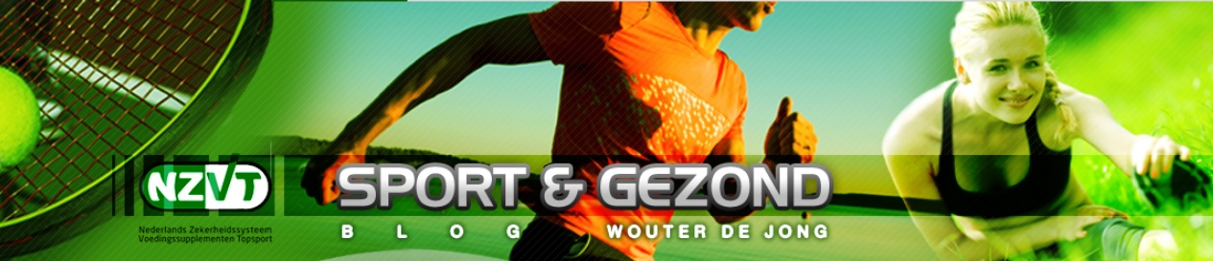

Creatine: meer dan alleen sport

Creatinesuppletie associëren we meestal met sport. Het verhoogt de ATP-aanmaak in de spieren en werkt prestatieverhogend bij kortdurende, intensieve inspanning. Wat niet veel mensen weten, is dat het ook positieve effecten heeft op de hersenen.
ATP is de belangrijkste energieleverancier in ons lichaam. Hoe meer creatine in de spieren zit, hoe sneller verbruikt ATP weer wordt geregenereerd. Wat betreft de spieren, levert dat niet alleen voordelen op voor sporters, maar ook voor ouderen en mensen met spierzwakte. Het inzicht dat creatine ook een gunstig effect heeft op de hersenen, is van recenter datum.
Enige tijd geleden is aangetoond dat vegetariërs significant hogere uitslagen behalen op geheugentests wanneer zij een creatinesupplement gebruiken. De verklaring ligt wellicht in het feit dat vlees onze primaire bron van creatine is en een gebrek ongunstig is voor de hersenfunctie.
Uit recenter onderzoek komt naar voren dat creatine de hersenen beter laat functioneren bij een zuurstoftekort (hypoxie). Bij 15 gezonde proefpersonen werd onder gecontroleerde omstandigheden een zuurstoftekort opgewekt. Vervolgens werd gekeken hoe goed ze meerdere dingen tegelijk konden doen, of ze snel van taak konden wisselen en hoe goed ze taken konden plannen en uitvoeren.
Voorafgaand aan de eerste ronde van het onderzoek werd zeven dagen lang een placebo gebruikt. Aan de tweede ronde gingen zeven dagen van suppletie met 20 gram creatine vooraf.

Hypoxie bleek in alle gevallen te zorgen voor een slechtere geheugenfunctie, vertraging van denkprocessen en een verminderd concentratievermogen. Desalniettemin bleek creatine het effect van zuurstoftekort op de concentratie met ongeveer een factor drie te kunnen verzachten. Ook bij het plannen, uitvoeren en omschakelen had creatine een sterk verzachtend effect.
De onderzoekers gaan ervan uit dat hersencellen die meer creatine bevatten zich beter kunnen wapenen tegen schade veroorzaakt door een zuurstoftekort, waardoor de celfunctie beter behouden blijft en cognitieve processen beter verlopen.
Iedereen die in de bergen verblijft, krijgt met zuurstoftekort te maken. Ook onder water liggen zuurstoftekorten op de loer. Voor bergbeklimmers en duikers kan voorafgaande creatinesuppletie mogelijk zelfs een lifesaver zijn: het vergroot het concentratievermogen onder zuurstofarme condities, waardoor men in nood betere beslissingen kan maken.
Ook bij chronisch zuurstoftekort als gevolg van astma en andere fysiologische aandoeningen is de zuurstoftoevoer niet optimaal en is creatine wellicht een interessante optie.

Bronnen
- Rae C, Digney AL, McEwan SR, Bates TC, Oral creatine monohydrate supplementation improves brain performance: A double-blind, placebo-controlled, cross-over trial, Proceedings of the Royal Society B: Biological Sciences, 2003, 270 (1529): 2147–50.
- Turner CE, Byblow WD, Gant N, Creatine supplementation enhances corticomotor excitability and cognitive performance during oxygen deprivation, J Neurosci. 2015 Jan 28;35(4):1773-80.

Bron: nieuwsbrief Bonusan

